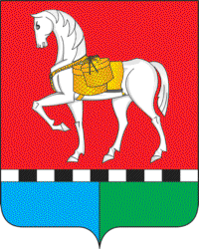

**АДМИНИСТРАЦИЯ МУНИЦИПАЛЬНОГО ОБРАЗОВАНИЯ**

**«КОНОШСКОЕ»**

**П О С Т А Н О В Л Е Н И Е**

от 23 октября 2024 г. № 59

рп. Коноша Архангельской области

**Об утверждении административного регламента предоставления муниципальной услуги**

**«Предоставление земельного участка, находящегося в муниципальной собственности или государственная собственность на который не разграничена, на торгах»**

**на территории муниципального образования «Коношское».**

Руководствуясь Федеральным законом от 06.10.2003 № 131-ФЗ «Об общих принципах организации местного самоуправления в Российской Федерации», от 27.07.2010 № 210-ФЗ «Об организации предоставления государственных и муниципальных услуг, в соответствии с планом перевода массовых социально значимых услуг Архангельской области и муниципальных образований Архангельской области в электронный формат, п о с т а н о в л я ю:

1. Утвердить прилагаемый административный регламент предоставления муниципальной услуги «Предоставление земельного участка, находящегося в муниципальной собственности или государственная собственность на который не разграничена, на торгах».

2. Настоящее постановление вступает в силу со дня его официального опубликования на официальном сайте муниципального образования «Коношское».

Глава муниципального образования А.Н. Денисов